# 用人计划需求表（非教师岗位）填报说明

## 登录系统

登录微人大，在“校务”下点击“新版人事管理系统”进入系统

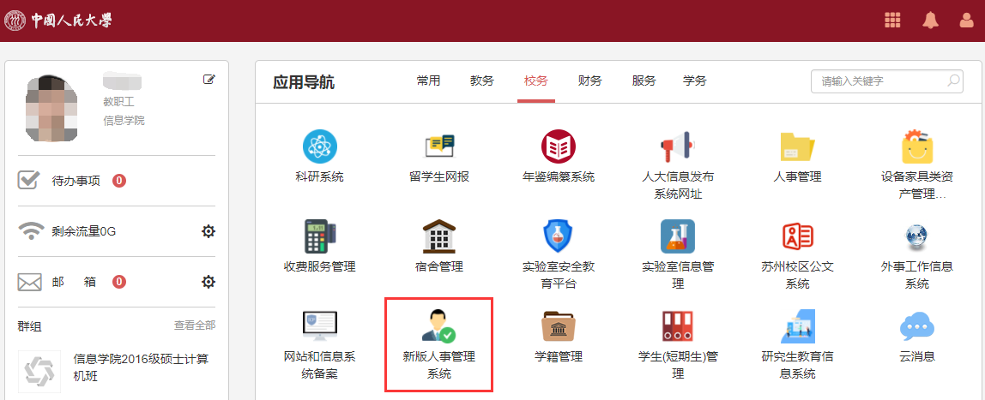

## 填写招聘计划

1、进入系统后，点击“招聘管理”模块下的 “非教师招聘计划”菜单，填写招聘需求

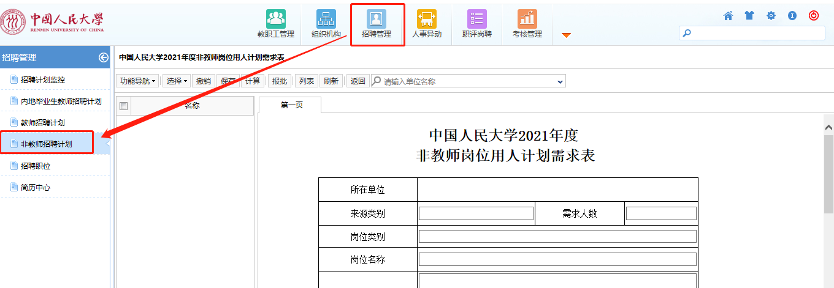

2、进入“非教师岗位用人计划表”后，点击“选择”→“手工选择”，勾选需要上报的单位点击“确定”，然后在右侧的表单中填写具体的需求。

**注：必须先选择上报单位才能填写信息，如果没有选择单位就填写信息，所填信息保存不上。只能选择“二级单位”名称，不能选择某一个办公室，比如“科研处”，那么就直接选择“科研处”这个单位，不能选择科研处下面的某个办公室。**

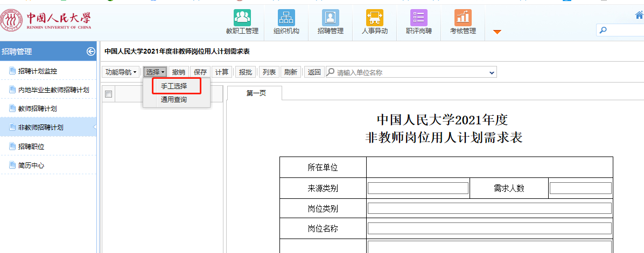

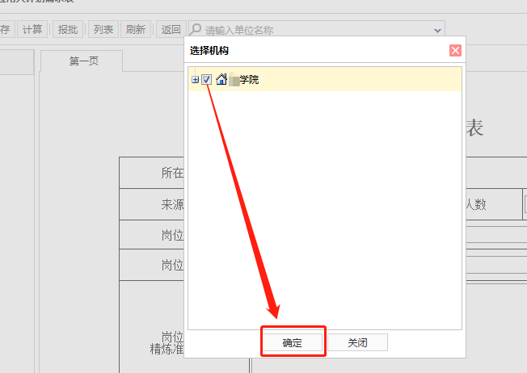

3、填写需求表时，“专业中类”需要在表格下方的“专业中类要求”中 ，根据实际情况按照顺序勾选，点击“保存”后，系统会自动填充“专业中类”一格；其余字段按照要求填写即可。

**注：如果要上报多个类别或者岗位的招聘计划，需要在上一个需求表报批之后，再重新填写需求表。**

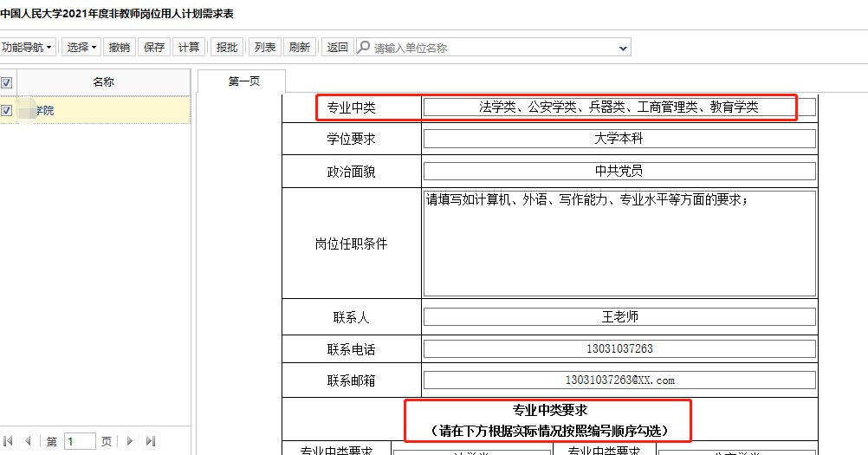

## 导出用人计划需求表

“用人计划需求表”上报完成后，点击左侧上方“招聘计划监控” →“任务监控”→点开任意一个需求表→点击“功能导航”下的“用人计划需求表”→点击“导出到pdf文件”即可进行打印。

